金钥匙科技营初级班活动记录表
活动名称 | 金钥匙科技营初级班——自制发报机
活动日期 | 2019-8-2 | 活动地点 | 金钟学堂
活动组织单位 | 金钟社区 | 活动对象 | 初级班学员
参加人数 | 22 | 活动形式 | 面授
活动内容 | 金钥匙科技营初级班第八课——自制发报机。无线点击数的原理在于，导体中电流强弱的改变会产生无线电波。利用这一现象，通过调制可以将信息加载与无线电波纸上。当电波通过空间传播到达收信端，电波硬气的电磁场变化又会在导体中产生电流。通过调节将信息从电流变化中提取出来，就达到了信息传递的目的。
活动照片 | 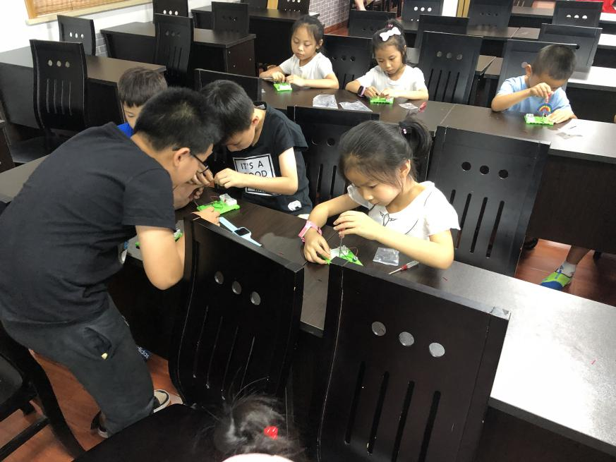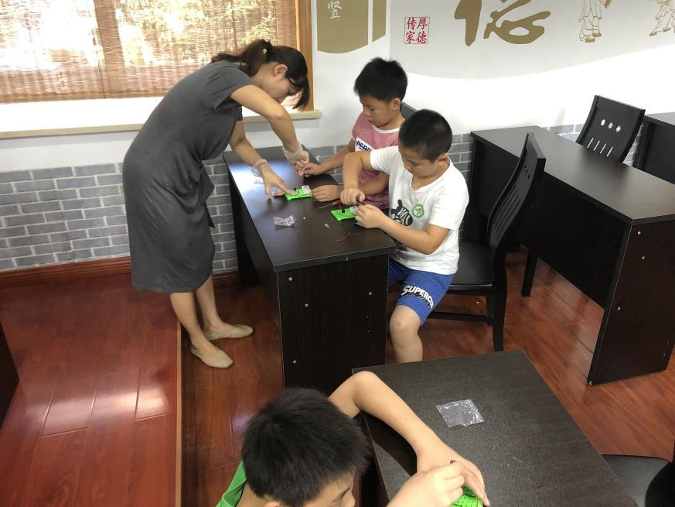

金钥匙科技营初级班活动记录表
活动名称 | 金钥匙科技营初级班——驱蚊中药包
活动日期 | 2019-8-5 | 活动地点 | 金钟学堂
活动组织单位 | 金钟社区 | 活动对象 | 初级班学员
参加人数 | 22 | 活动形式 | 面授
活动内容 | 金钥匙科技营初级班第九课——驱蚊中药包。本节课同学们了解中药的历史故事，其次制作了中药包。中药包主要由薄荷，艾叶，白芷，冰片，陈皮，苏叶，丁香构成。
活动照片 | 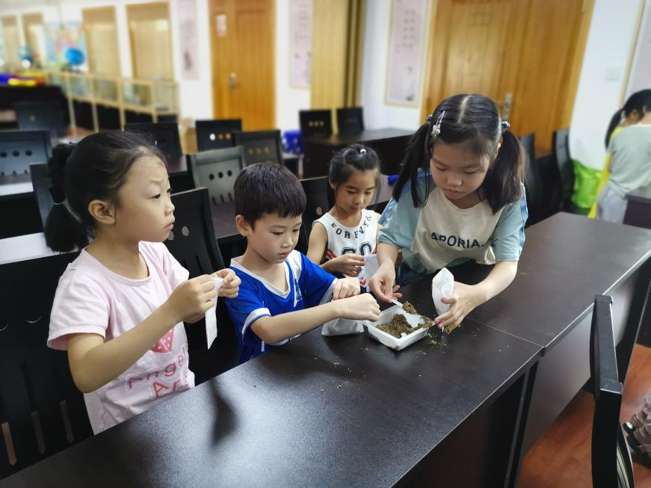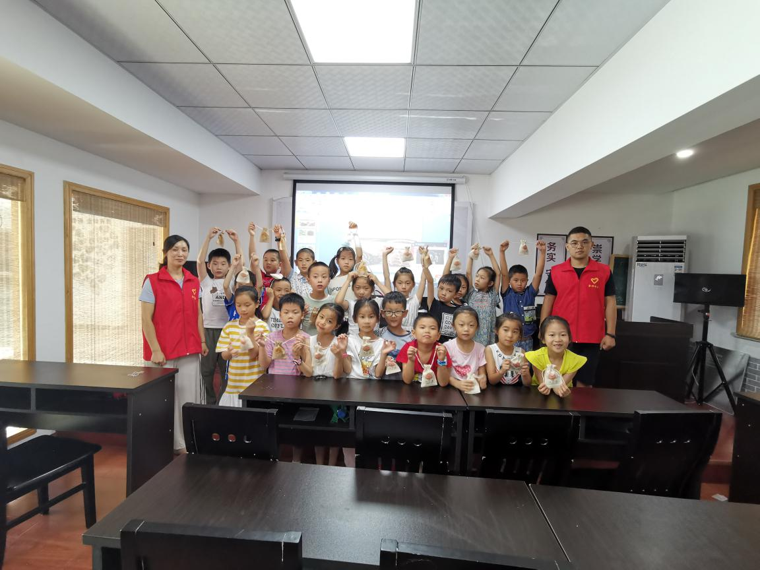

金钥匙科技营初级班活动记录表
活动名称 | 金钥匙科技营初级班——变色花
活动日期 | 2019-8-12 | 活动地点 | 金钟学堂
活动组织单位 | 金钟社区 | 活动对象 | 初级班学员
参加人数 | 22 | 活动形式 | 面授
活动内容 | 金钥匙科技营初级班第十课——变色花。变色花利用氯化钴溶液喷在物体上变色的原理形成本次的变色花。
活动照片 | 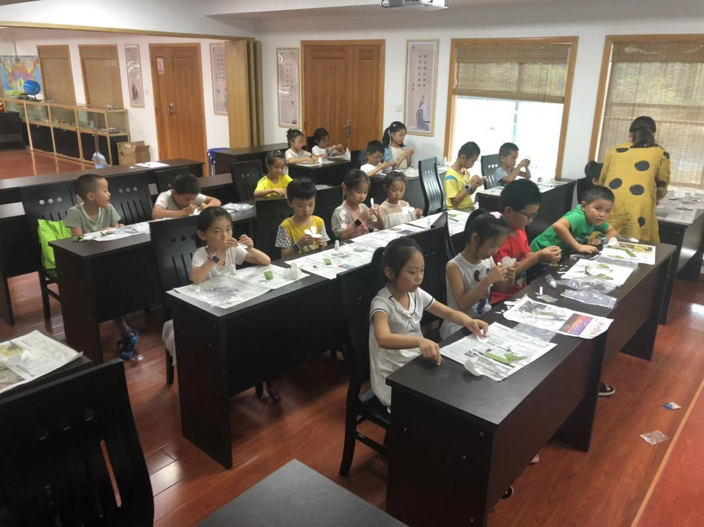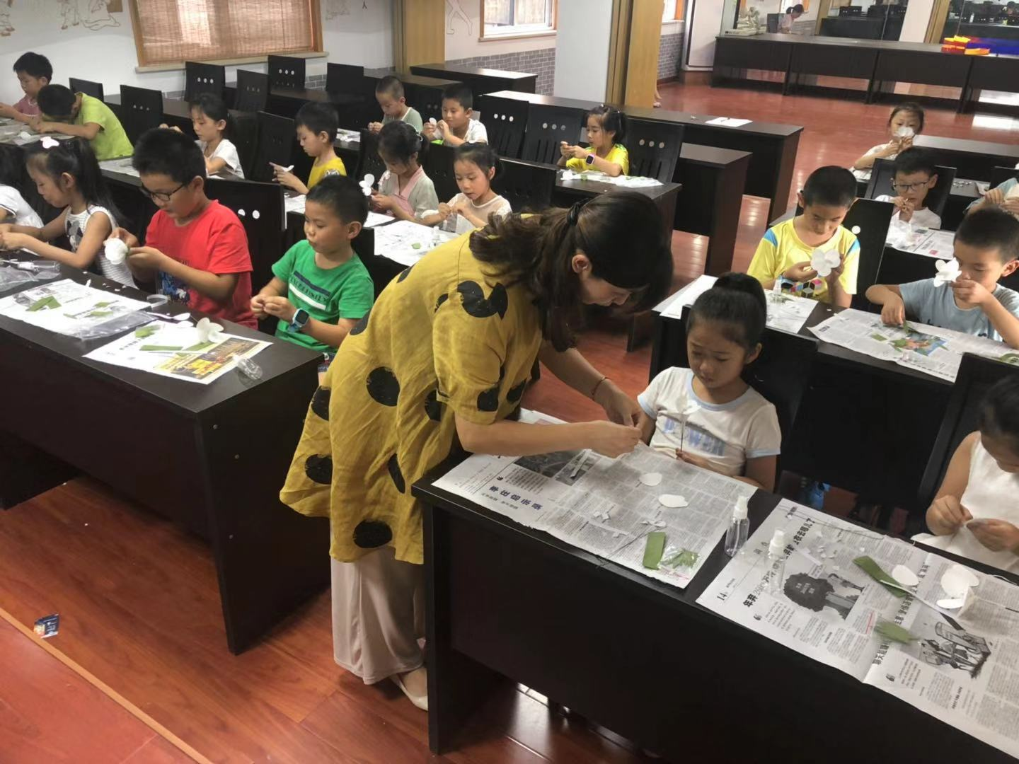

金钥匙科技营初级班活动记录表
活动名称 | 金钥匙科技营初级班——灯泡亮了
活动日期 | 2019-8-16 | 活动地点 | 金钟学堂
活动组织单位 | 金钟社区 | 活动对象 | 初级班学员
参加人数 | 22 | 活动形式 | 面授
活动内容 | 金钥匙科技营初级班第十一课——灯泡亮了。本节课让小朋友了解了灯泡亮起来的原理同时自己动手连接了线路。
活动照片 | 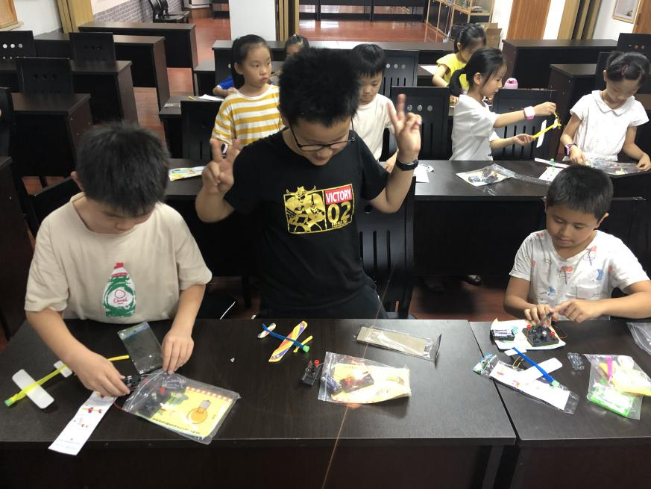

金钥匙科技营初级班活动记录表
活动名称 | 金钥匙科技营初级班——明轮船
活动日期 | 2019-8-19 | 活动地点 | 金钟学堂
活动组织单位 | 金钟社区 | 活动对象 | 初级班学员
参加人数 | 22 | 活动形式 | 面授
活动内容 | 金钥匙科技营初级班第十二课——明轮船。轮船原理，两明轮同时向前旋转时，给水一个向后的力，水往后流动，同时水给明轮一个向前的反作用力，推动穿向前移动。同理，两明轮同时向后旋转时，船可后退。
活动照片 | 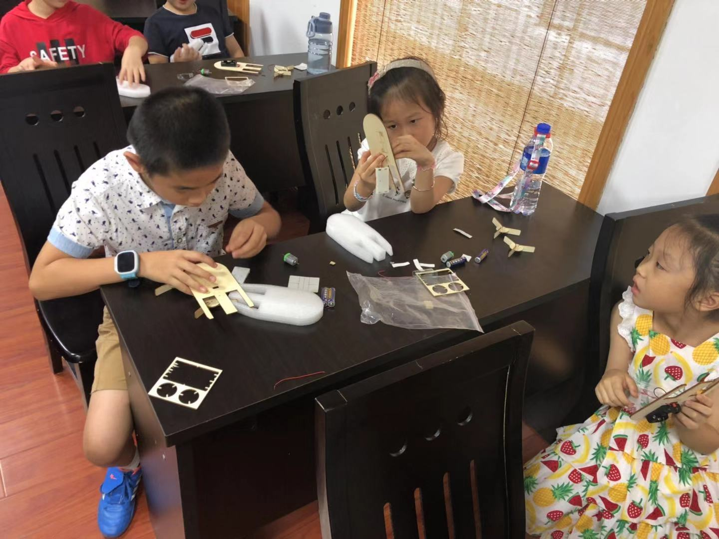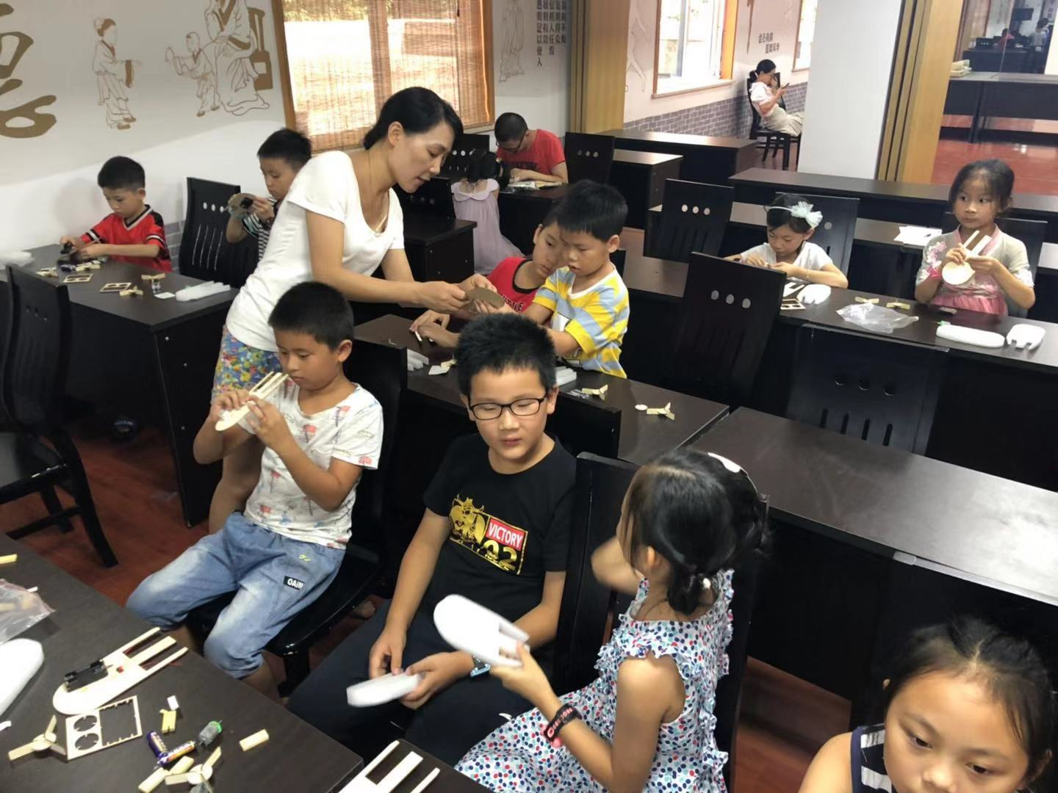
金钥匙科技营中级班活动记录表
活动名称 | 金钥匙科技营中级班——自制地震仪
活动日期 | 2019-8-2 | 活动地点 | 金钟学堂
活动组织单位 | 金钟社区 | 活动对象 | 中级班学员
参加人数 | 15 | 活动形式 | 面授
活动内容 | 金钥匙科技营暑期中级班第八课：自制地震仪。利用闭合电路的原理，完成声、光、电为一体的电子小制作“地震报警仪”。当悬挂于空中的小球 ，受到震动即会碰到其上端的铜圈，随之发光二极管不停的闪烁，扬声器的音乐声响起，提醒人们及早防震避灾。
活动照片 | 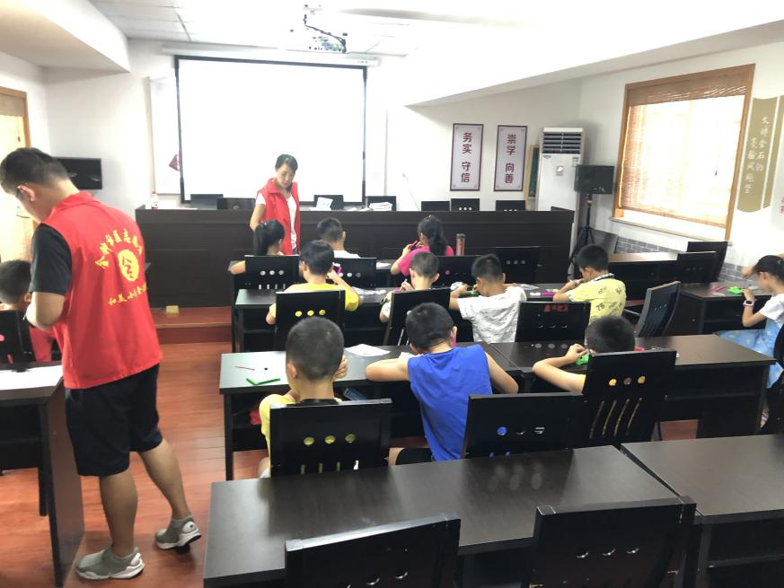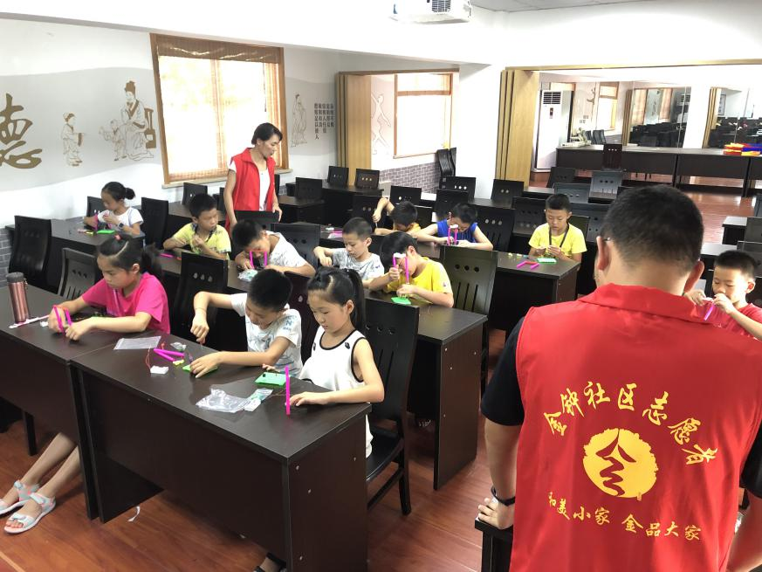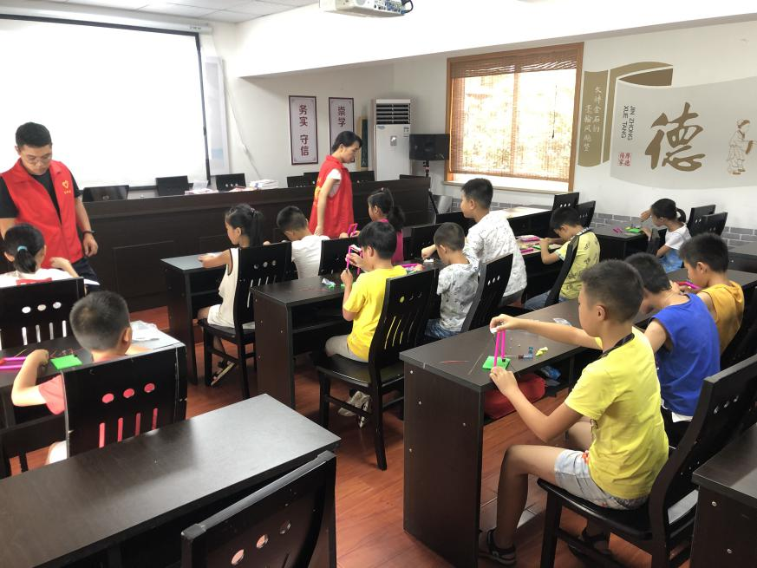

金钥匙科技营中级班活动记录表
活动名称 | 金钥匙科技营中级班——好玩的鼻涕虫
活动日期 | 2019-8-2 | 活动地点 | 金钟学堂
活动组织单位 | 金钟社区 | 活动对象 | 中级班学员
参加人数 | 15 | 活动形式 | 面授
活动内容 | 金钥匙科技营暑期中级班第九课：好玩的鼻涕虫。利用磁铁的效力，小朋友们制作了鼻涕虫。
活动照片 | 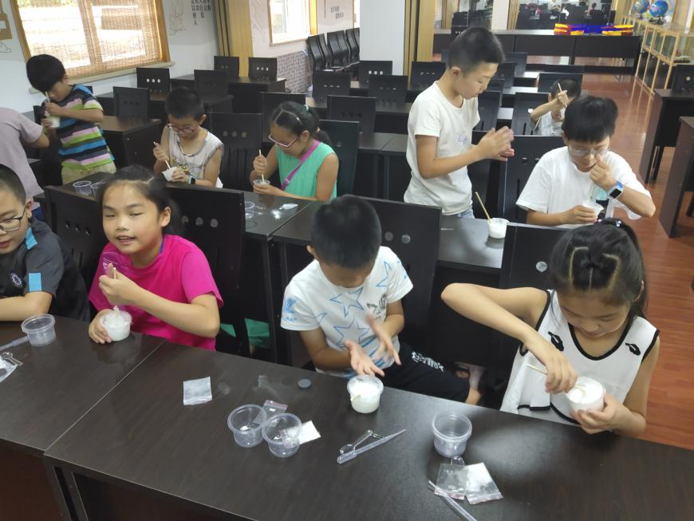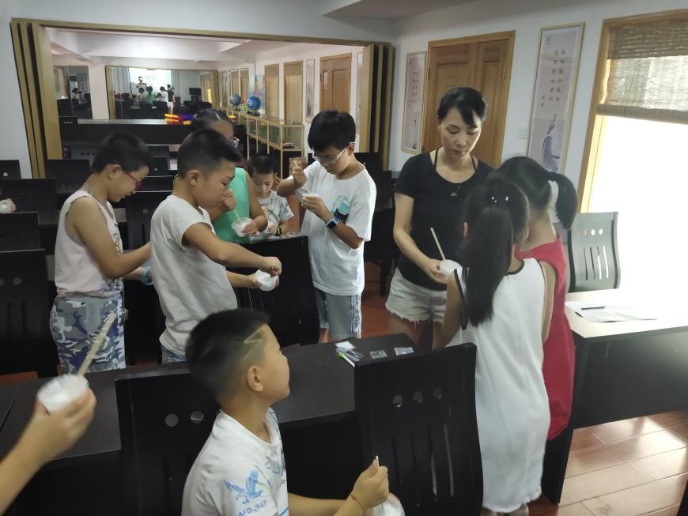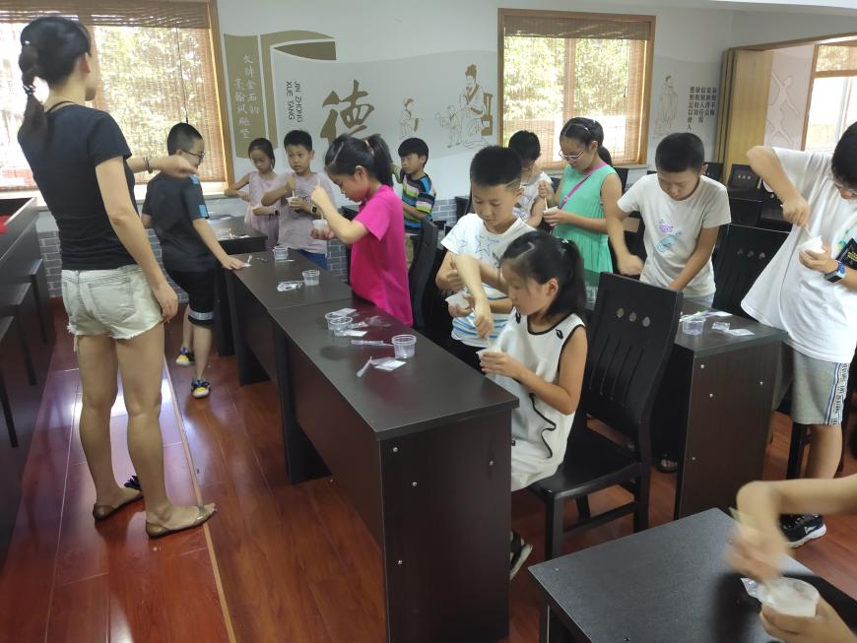

金钥匙科技营中级班活动记录表
活动名称 | 金钥匙科技营中级班——自行车
活动日期 | 2019-8-12 | 活动地点 | 金钟学堂
活动组织单位 | 金钟社区 | 活动对象 | 中级班学员
参加人数 | 15 | 活动形式 | 面授
活动内容 | 金钥匙科技营暑期中级班第十课：本节课老师带领小朋友认识了简单的机械构造，并制作了自行车。
活动照片 | 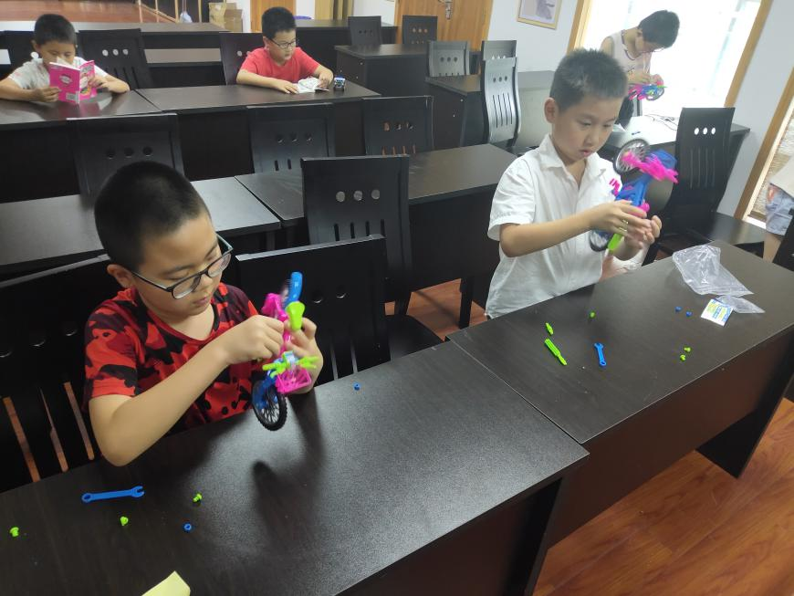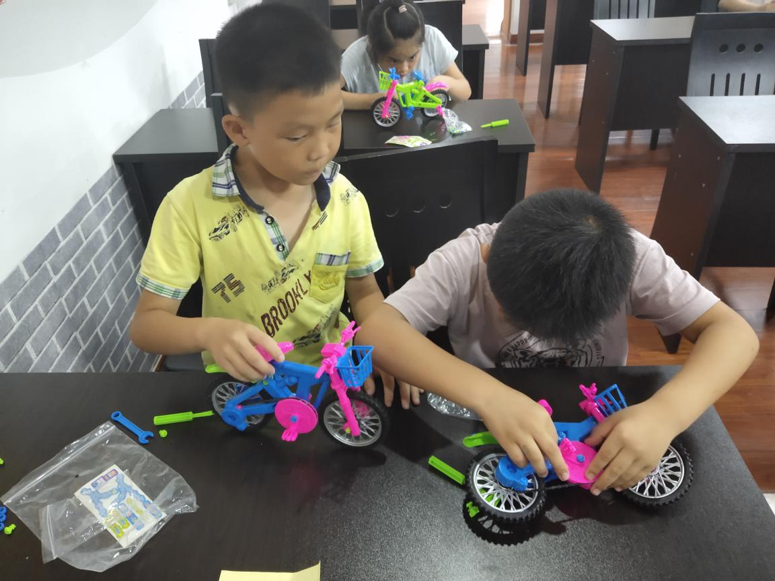

金钥匙科技营中级班活动记录表
活动名称 | 金钥匙科技营中级班——流水彩灯
活动日期 | 2019-8-16 | 活动地点 | 金钟学堂
活动组织单位 | 金钟社区 | 活动对象 | 中级班学员
参加人数 | 15 | 活动形式 | 面授
活动内容 | 金钥匙科技营暑期中级班第十一课：了解流水闪灯工作原理，自己动手制作节能灯。
活动照片 | 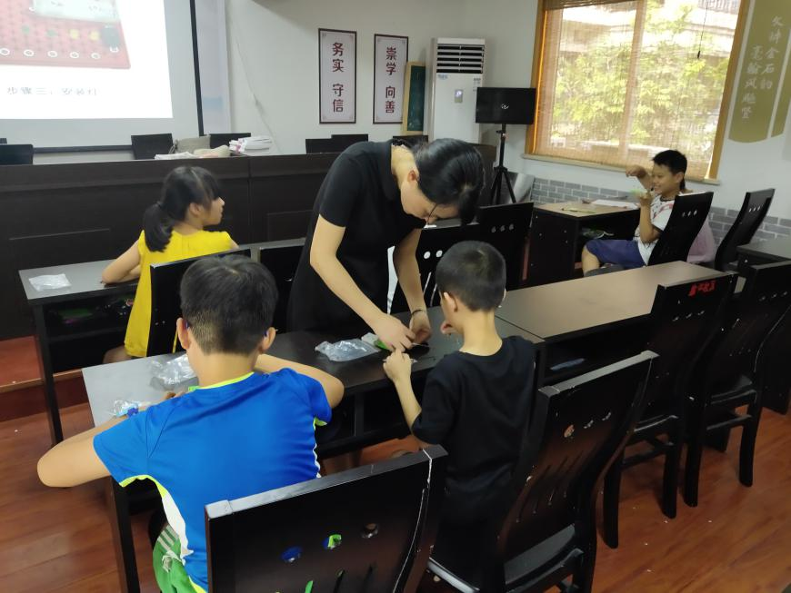

金钥匙科技营中级班活动记录表
活动名称 | 金钥匙科技营中级班——电动吉普车
活动日期 | 2019-8-19 | 活动地点 | 金钟学堂
活动组织单位 | 金钟社区 | 活动对象 | 中级班学员
参加人数 | 15 | 活动形式 | 面授
活动内容 | 金钥匙科技营暑期中级班第十二课：电动吉普车。电动吉普车就是要小朋友们了解汽车的运行原理。加强孩子们的动手能力。
活动照片 | 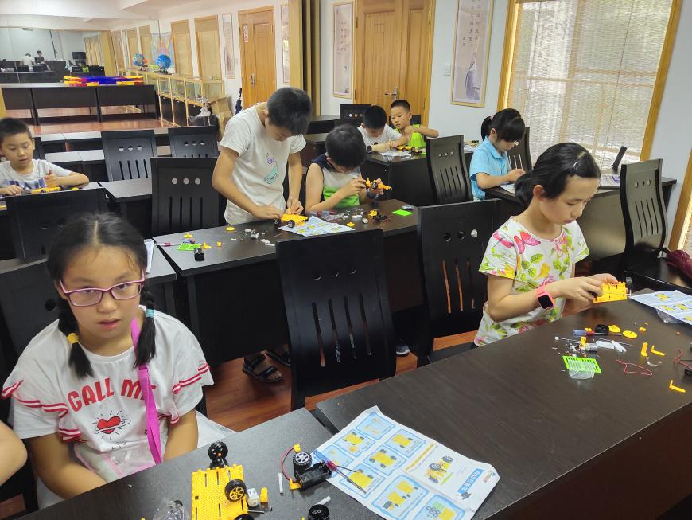

金钟社区金墨心书法班活动记录表
活动名称 | 金墨心书法班
活动日期 | 2019-8-2 | 活动地点 | 社区书法室
活动组织单位 | 金钟社区 | 活动对象 | 书法班学员
参加人数 | 14 | 活动形式 | 面授
活动内容 | 2019“金墨心”书法班第十三课。难度提升，进阶学习书法课程。
活动照片 | 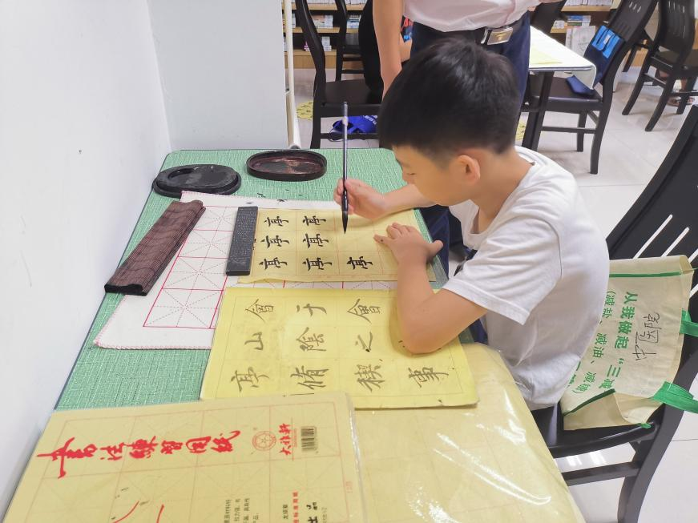  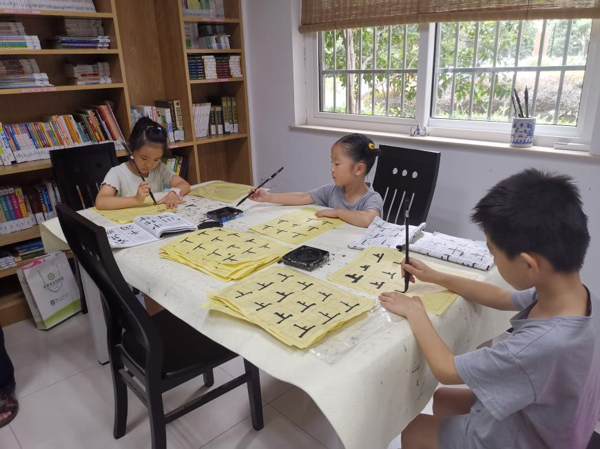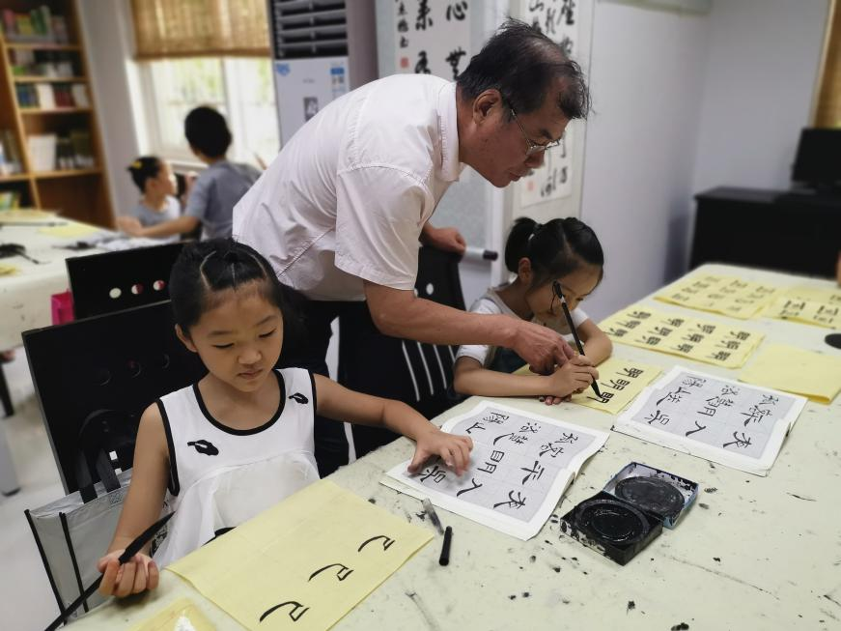

金钟社区金墨心书法班活动记录表
活动名称 | 金墨心书法班
活动日期 | 2019-8-7 | 活动地点 | 社区书法室
活动组织单位 | 金钟社区 | 活动对象 | 书法班学员
参加人数 | 14 | 活动形式 | 面授
活动内容 | 2019“金墨心”书法班第十四课。难度提升，进阶学习书法课程。
活动照片 | 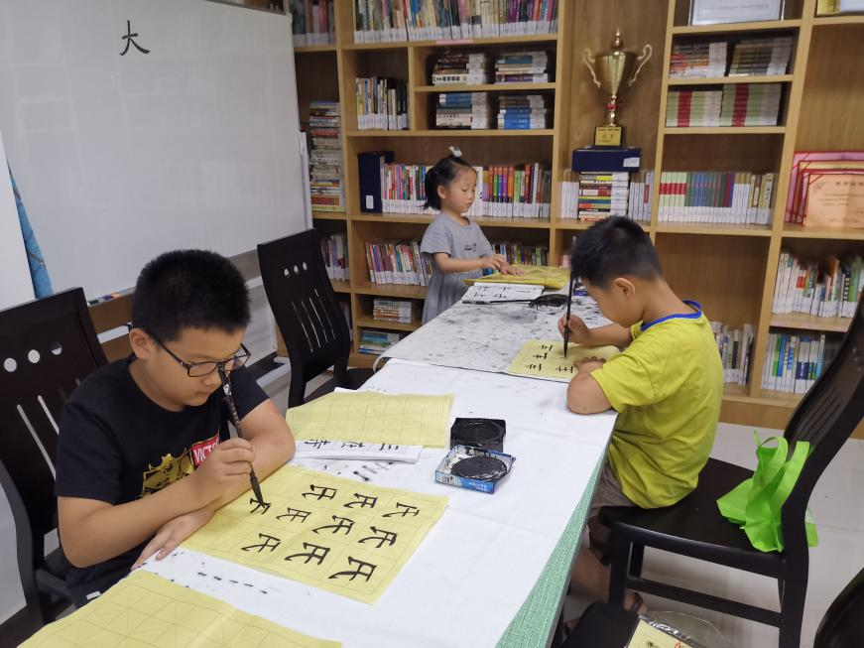

金钟社区金墨心书法班活动记录表
活动名称 | 金墨心书法班
活动日期 | 2019-8-12 | 活动地点 | 社区书法室
活动组织单位 | 金钟社区 | 活动对象 | 书法班学员
参加人数 | 14 | 活动形式 | 面授
活动内容 | 2019“金墨心”书法班第十五课。难度提升，进阶学习书法课程。
活动照片 | 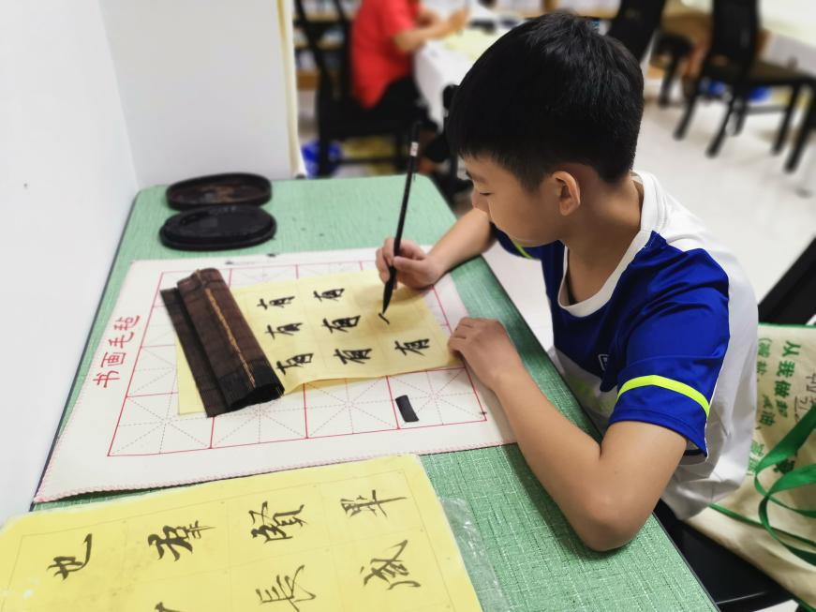

金钟社区金墨心书法班活动记录表
活动名称 | 金墨心书法班
活动日期 | 2019-8-14 | 活动地点 | 社区书法室
活动组织单位 | 金钟社区 | 活动对象 | 书法班学员
参加人数 | 14 | 活动形式 | 面授
活动内容 | 2019“金墨心”书法班第十六课。难度提升，进阶学习书法课程。
活动照片 | 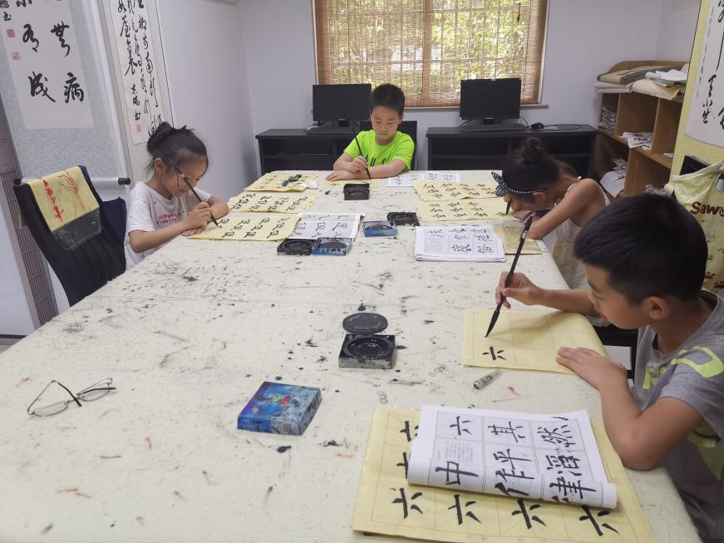

金钟社区金墨心书法班活动记录表
活动名称 | 金墨心书法班
活动日期 | 2019-8-16 | 活动地点 | 社区书法室
活动组织单位 | 金钟社区 | 活动对象 | 书法班学员
参加人数 | 14 | 活动形式 | 面授
活动内容 | 2019“金墨心”书法班第十七课。难度提升，进阶学习书法课程。
活动照片 | 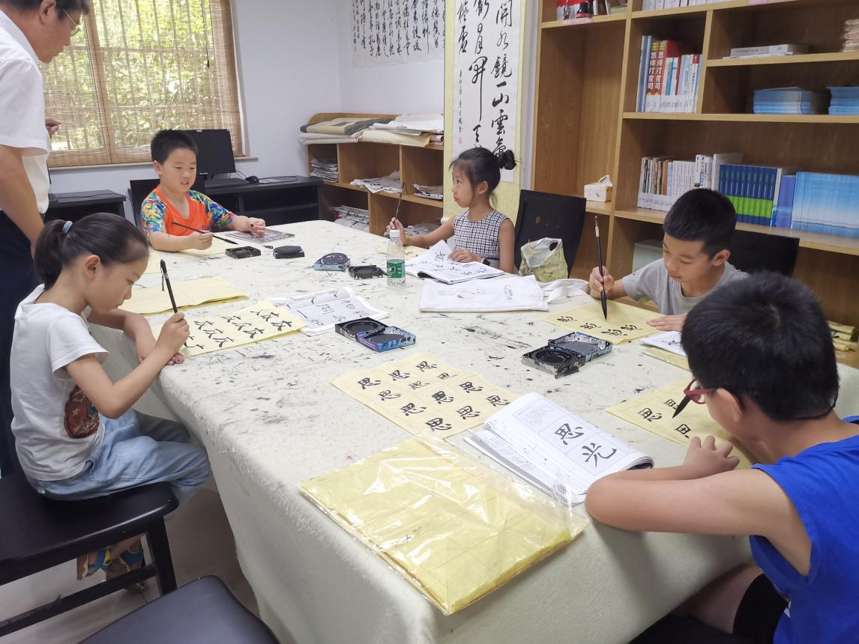

金钟社区金墨心书法班活动记录表
活动名称 | 金墨心书法班
活动日期 | 2019-8-19 | 活动地点 | 社区书法室
活动组织单位 | 金钟社区 | 活动对象 | 书法班学员
参加人数 | 14 | 活动形式 | 面授
活动内容 | 2019“金墨心”书法班第十八课。难度提升，进阶学习书法课程。
活动照片 | 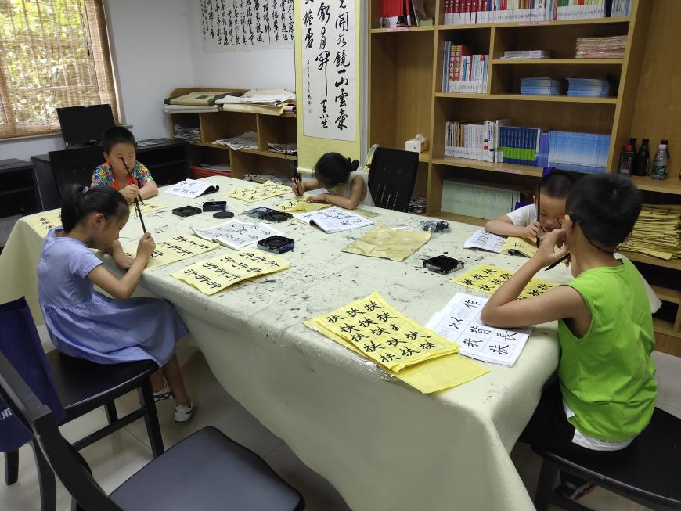

金钟社区金墨心书法班活动记录表
活动名称 | 金墨心书法班
活动日期 | 2019-8-21 | 活动地点 | 社区书法室
活动组织单位 | 金钟社区 | 活动对象 | 书法班学员
参加人数 | 14 | 活动形式 | 面授
活动内容 | 2019“金墨心”书法班第十九课。难度提升，进阶学习书法课程。
活动照片 | 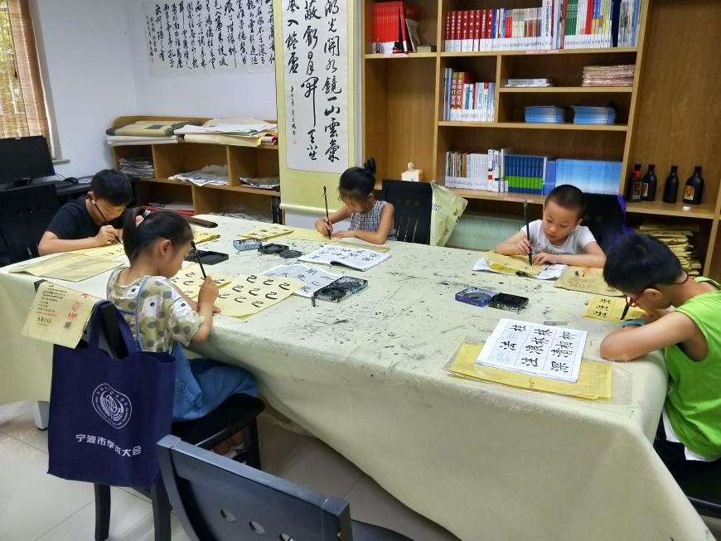

金钟社区金墨心书法班活动记录表
活动名称 | 金墨心书法班
活动日期 | 2019-8-23 | 活动地点 | 社区书法室
活动组织单位 | 金钟社区 | 活动对象 | 书法班学员
参加人数 | 14 | 活动形式 | 面授
活动内容 | 2019“金墨心”书法班第二十课。难度提升，进阶学习书法课程。
活动照片 | 